Синтез производных 1,8-нафталимида, содержащих малеимидный заместитель
Юрьев Д. Ю., Хамдун Н., Феоктистов А. М., Ткаченко С. В., Ощепков М. С.
Аспирант, 2 год обучения
Российский химико-технологический университет им. Д. И. Менделеева,
факультет химико-фармацевтических технологий и биомедицинских препаратов, Москва, Россия
E–mail: DanilYuriev35@yandex.ru
Системы адресной доставки на основе альбумина представляют особый интерес, поскольку позволяют включать гидрофобные лекарственные вещества, такие как доксорубицин или паклитаксел, с помощью nab™-технологии. С целью изучения процессов распределения таких нанообъектов возможно получение флуоресцентных систем доставки на основе наночастиц. Так, наличие свободных тиольных групп в альбумине позволяет осуществлять их модификацию производными малеимида. В представленной работе представлен синтез флуоресцентных маркеров на основе 1,8-нафталимида, содержащих малеимидный заместитель как при имидном атоме азота, так и в 4-ом положении ароматической системы, для модификации альбумина и создания перспективных систем адресной доставки лекарственных веществ.
Синтез первого ряда производных 1,8-нафталимида, содержащих малеимидный заместитель при имидном атоме азота, осуществлялся по реакции ацилирования трифторацетата N-(2-аминоэтил)малеимида 2 4-морфолин-1,8-нафталевым ангидридом 1 в этаноле в присутствии гидроксида калия. В результате было получено производное 3 с выходом 50 %. Также была показана возможность проведения реакции ацилирования 4-амино-1,8-нафталевого ангидрида 4 малеиновым ангидридом 5 с последующим добавлением уксусного ангидрида, ацетата никеля и триэтиламина для закрытия малеимидного цикла. Выход продукта 6 составил 40 %. Структура полученных соединений подтверждена данными ¹Н-ЯМР спектроскопии.
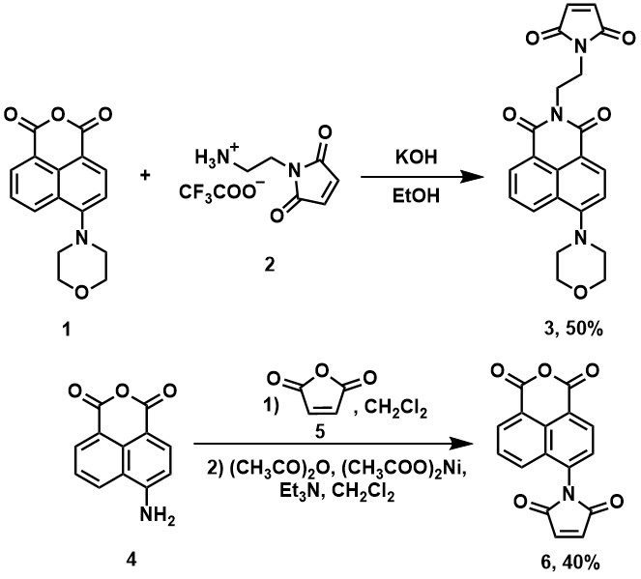
Схема 1. Синтез производных 1,8-нафталимида, содержащих малеиновый заместитель
Следующим этапом работы является изучение спектрально-люминесцентных свойств целевых соединений 3 и 6, а также проведение реакции модификации тиольных групп альбумина с целью создания флуоресцентных систем адресной доставки на его основе. Кроме того, соединение 6 является исходным для получения новых производных 1,8-нафталимида, содержащих различные функциональные группы при имидном атоме азота.
Работа выполнена при финансовой поддержке Министерства науки и высшего образования РФ в рамках государственного задания (проект FSSM-2022-0003).

